**А) Fast Forward Time**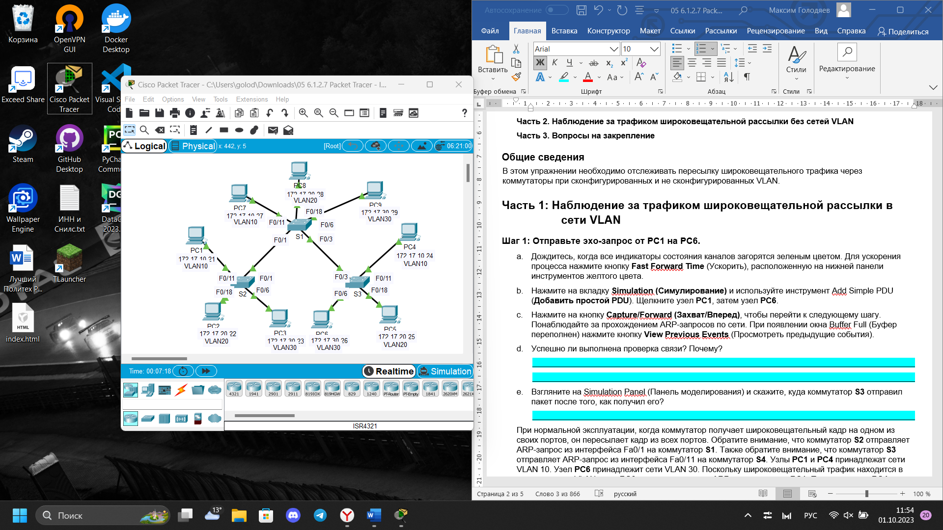

**В) Simulation (Симулирование)**

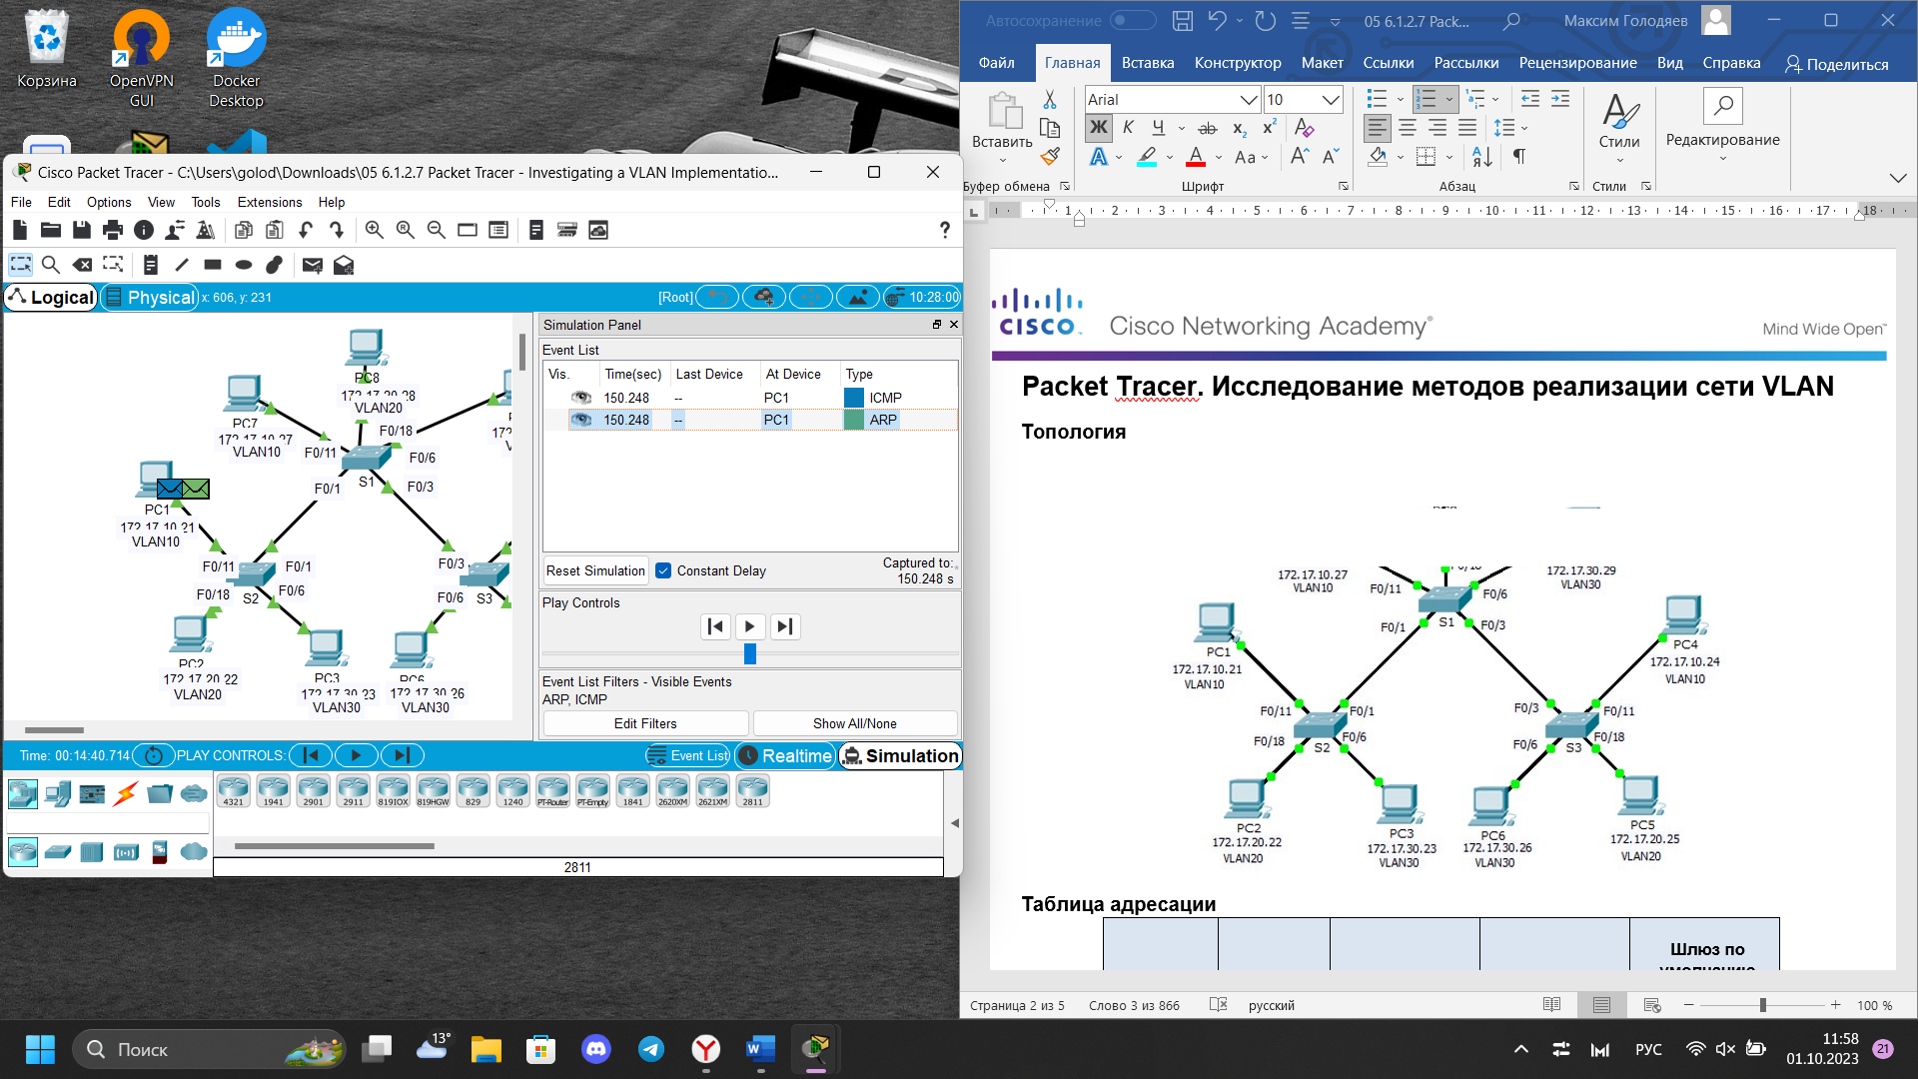

**С) Сapture/Forward (Захват/Вперед)**

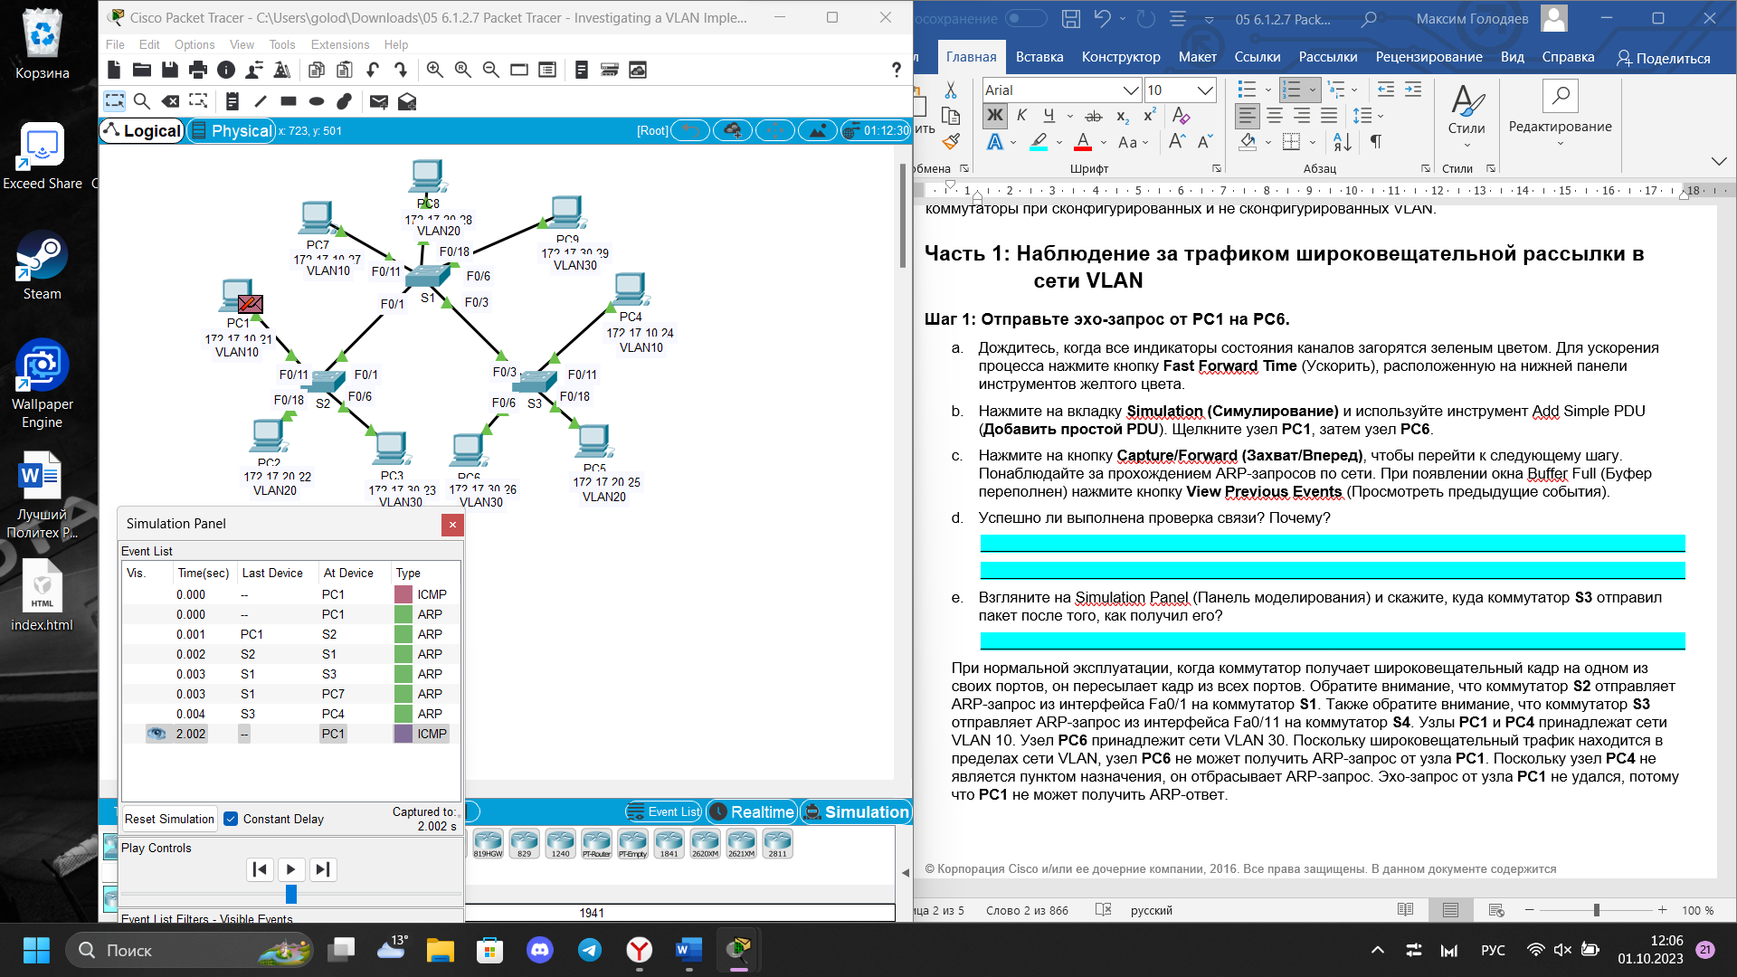

d-e)

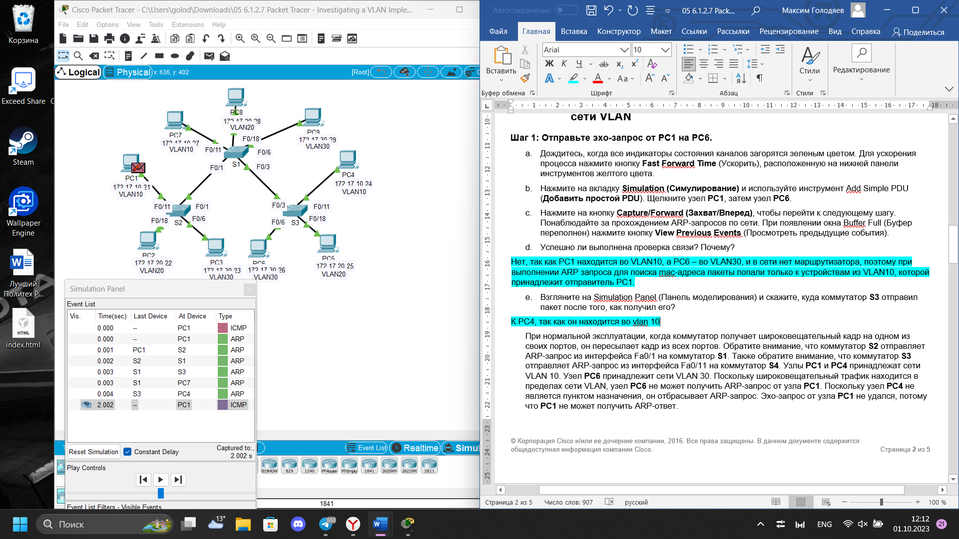

**a-b)Add Simple PDU**

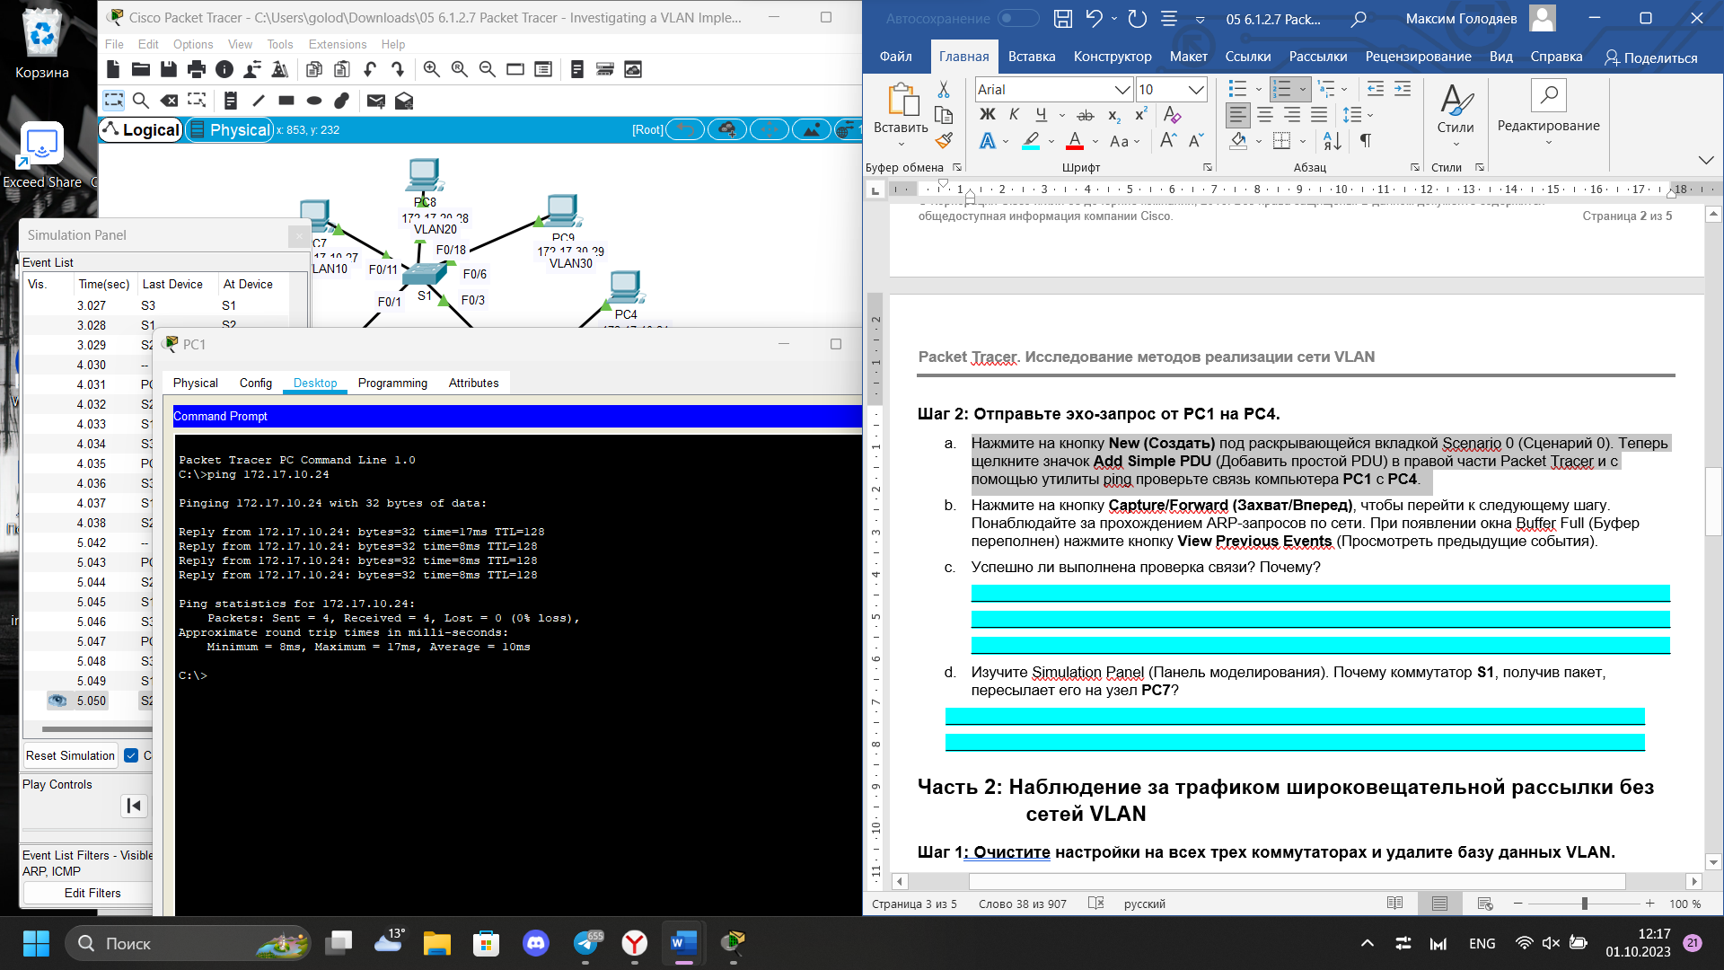

b-c) Удаление загрузочной конфигурации

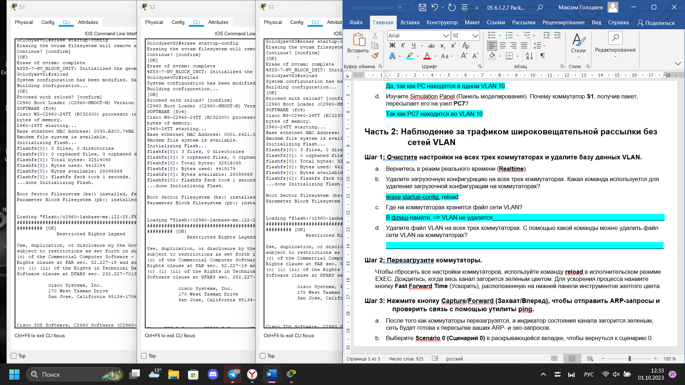

d) удаление vlan.dat

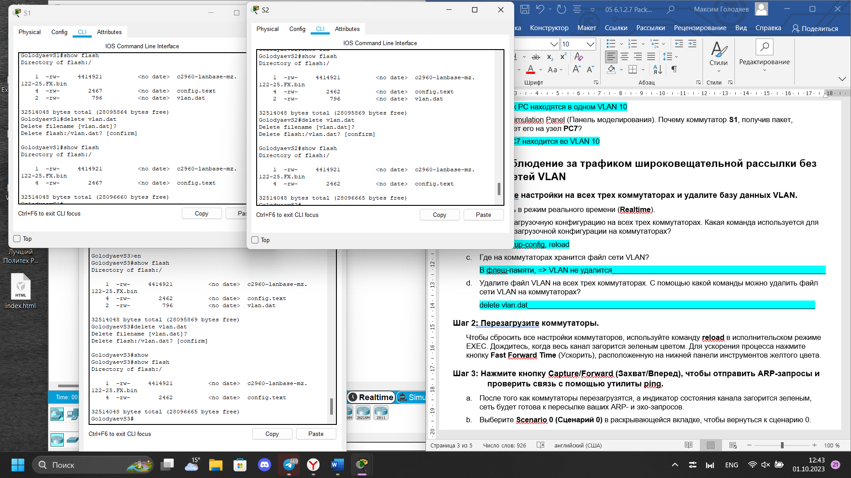

2) Перезапуск коммутаторов

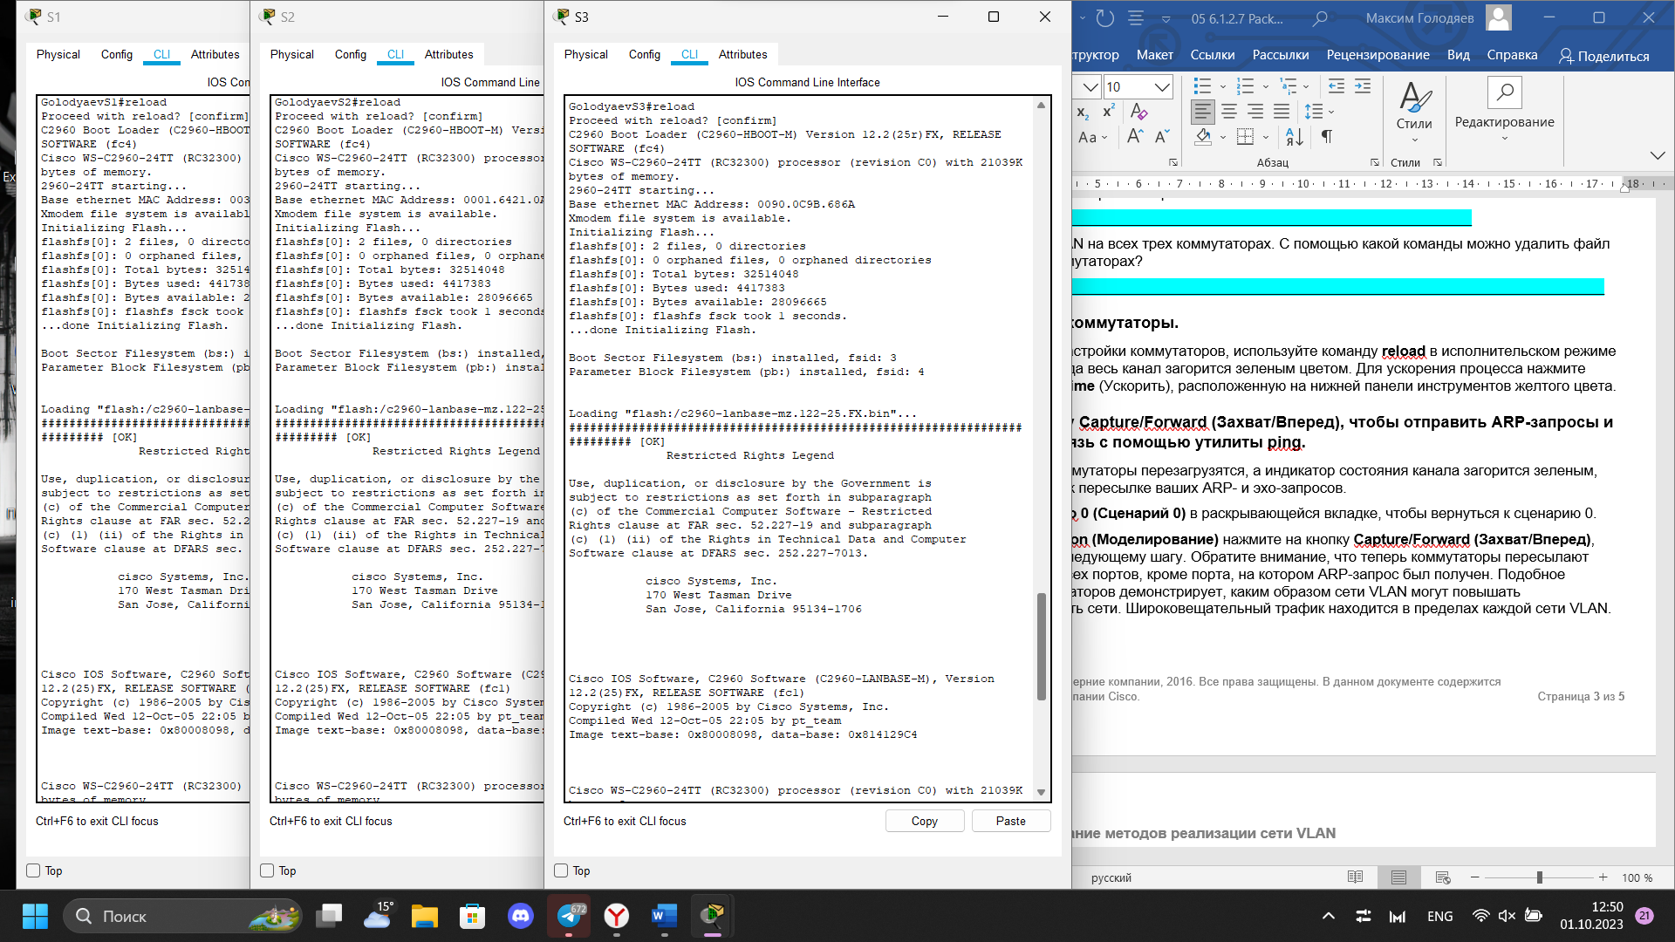

3)

